“踏春研学，用脚步丈量人文与自然”—— 青州历史文化研学之旅
一、基本信息
（一）案例主题
物质文化遗产、历史文化
（二）案例名称
《“踏春研学，用脚步丈量人文与自然 —— 青州历史文化研学之旅》
（三）实施时间
2024 年 4 月 2 日
（四）参与对象
青州圣维科技高中高二全体师生（7 - 8 班学生除外），约 310 人
（五）合作单位
范公亭公园管理方、青州市博物馆
二、资源介绍
（一）范公亭公园
范公亭公园位于山东青州城西门外，占地约 400 余亩，是国家 AAA 级旅游景区。北宋时，范仲淹在此任青州知州，施惠政于民，公园因此得名。公园内自然景观与人文景观相得益彰，南阳河穿流而过，绿树成荫 。三贤祠纪念着范仲淹、富弼、欧阳修三位青州名宦，祠内陈列展现他们的生平事迹与政绩，让学生领略古代贤人的政治智慧与为民情怀。李清照纪念祠坐落其中，在这里，学生可了解李清照的生平，感受其词作背后的情感世界，体会宋词的独特魅力。公园环境清幽，为学生提供了良好的交流与思考空间，有助于深入感悟历史文化。
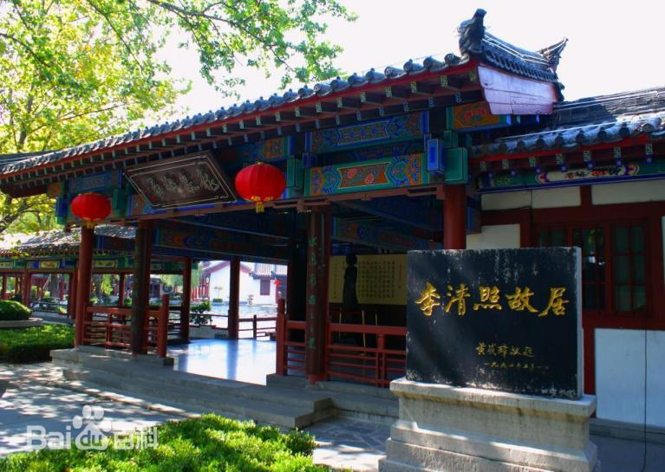
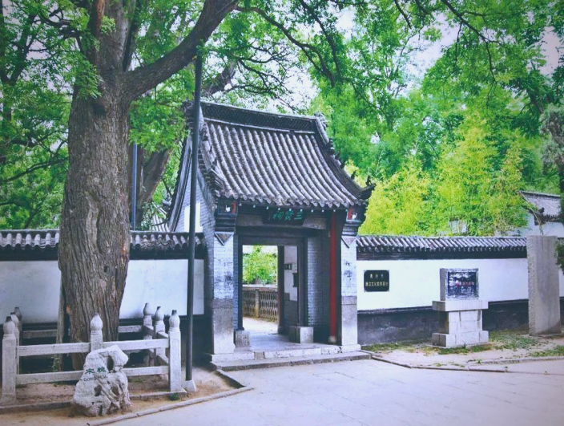

（二）青州市博物馆
青州市博物馆是综合性国家一级博物馆，新馆建筑面积 50934 平方米，由张锦秋院士主持设计，采用汉唐风格。馆内设有 8 个展厅 ，馆藏各类文物 6 万余件，国家珍贵文物 3000 余件。龙兴寺佛造像、明万历赵秉忠殿试卷、东汉 “宜子孙” 玉璧等镇馆之宝，见证着青州悠久的历史和灿烂的文化。丰富的文物藏品与系统的展览布局，为学生学习历史文化知识、提升文物鉴赏能力提供了优质资源。
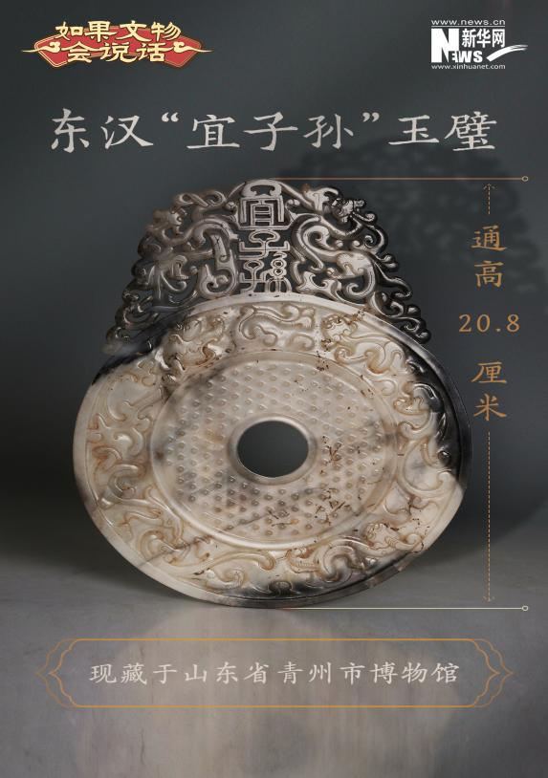
（此处插入青州市博物馆外观及部分文物的照片）
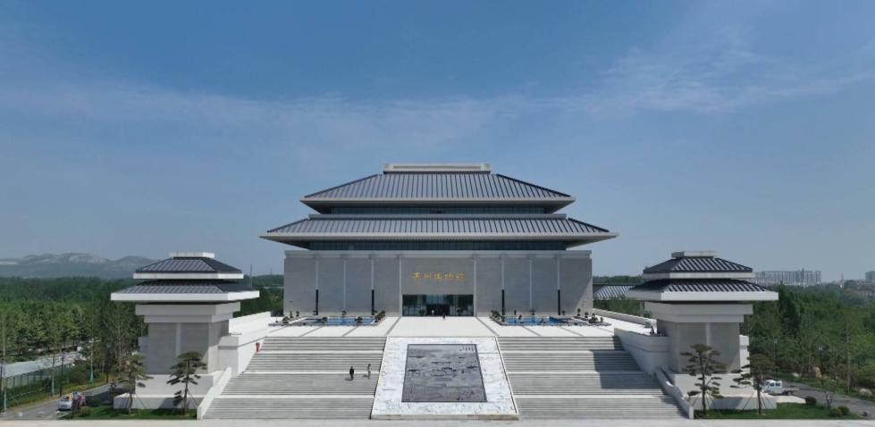

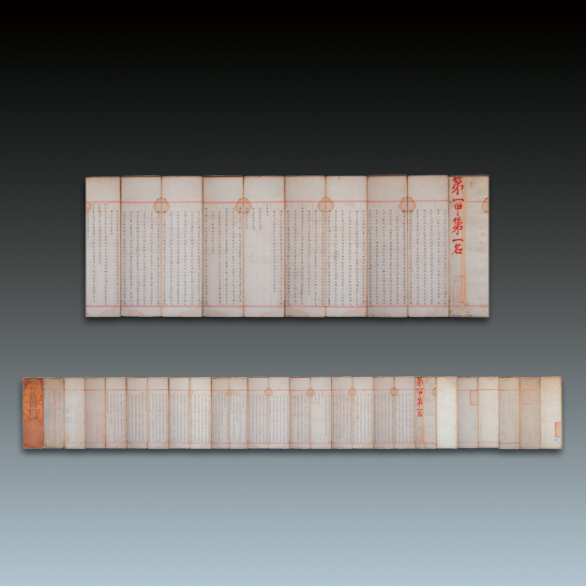

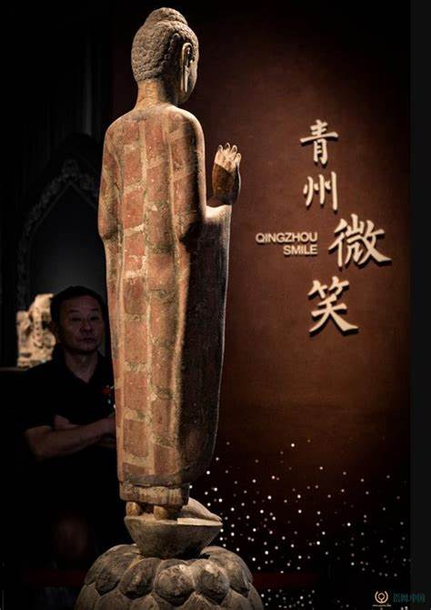

三、实施过程
（一）研学线路介绍
本次研学活动从青州圣维科技高中出发，学生在学校 2 区 3 区前道路集合后，乘坐大巴前往范公亭公园。在公园内参观三贤祠和李清照故居，并进行班级交流分享活动。之后在公园内指定区域就餐，稍作休息后前往青州市博物馆参观。参观结束后，集合学生乘坐大巴返回学校。
（此处插入手绘或卫星地图绘制的线路图，清晰标注学校、范公亭公园、博物馆的位置及线路走向）
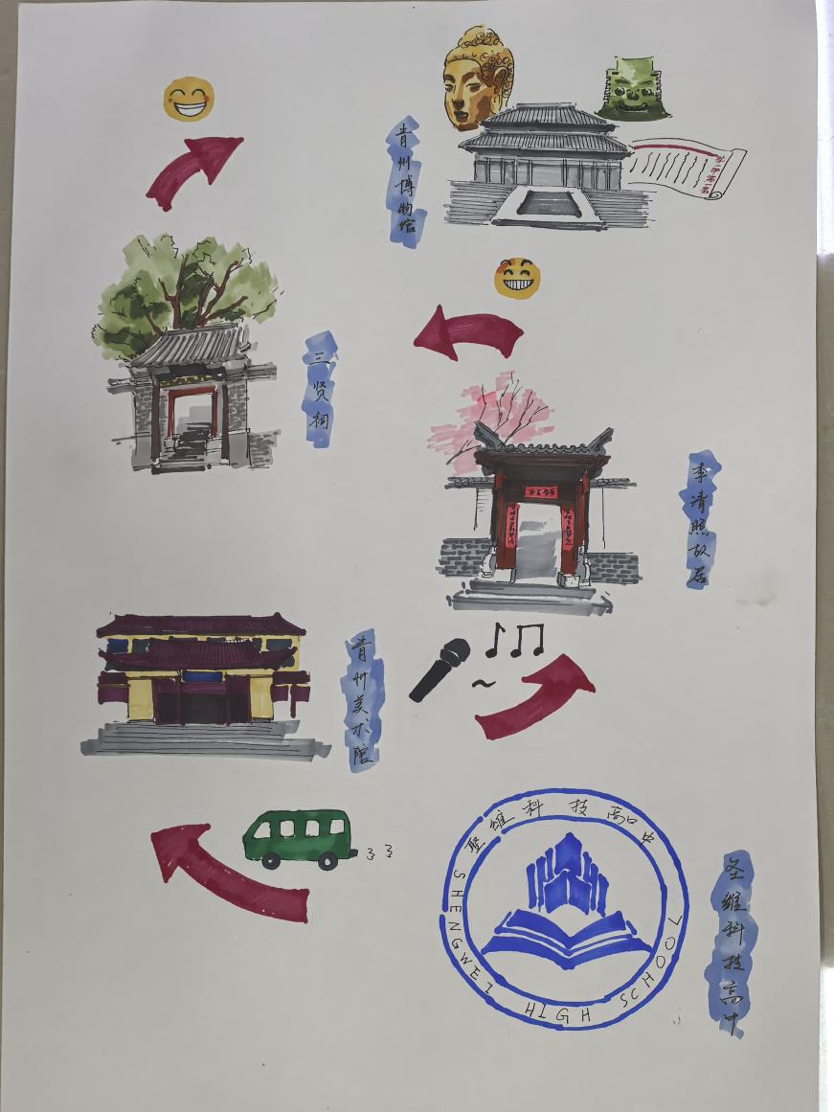

（二）研学实践过程
前期准备：学校提前与范公亭公园、青州市博物馆沟通协调，确定参观时间、讲解人员等事宜。组织召开行前安全教育会议，向学生和老师讲解交通安全、活动安全、饮食安全等注意事项，播放安全教育视频，模拟应急场景，进行应急演练。要求学生提前进行健康检查，了解学生健康状况，有特殊疾病或过敏史的学生提前报备。为学生和老师配备急救包、防中暑药品等安全物资，提醒学生携带个人常用药品、衣物、学习用品等并做好标记。
活动流程
集合出发（7:30）：各班在学校 2 区 3 区前道路指定地点集合，班主任和带队老师检查学生人数和着装情况，强调活动纪律和安全注意事项后，有序上车出发。
范公亭公园参观交流（8:00 - 12:30）：集体参观三贤祠和李清照故居，了解古代名人的事迹与文化成就。参观结束后，以班为单位进行交流会，由各班班主任组织，学生分享参观感受，加深对历史文化的理解。
就餐（12:30 - 13:30）：在范公亭公园内指定野餐区域就餐，学校餐厅提供午饭。学生自带垃圾袋，做好卫生保障，严禁乱丢垃圾。
博物馆参观（14:00 - 17:00）：按照预约时间有序进入博物馆，分楼层有序参观各个展厅。历史老师提前打印文物介绍资料，由各班选出的讲解员为同学们进行讲解。参观过程中，学生们认真聆听，积极思考，与讲解员互动交流，深入了解历史文化和文物知识。
返回学校（17:00 - 17:30）：集合学生，清点人数后乘坐大巴返回学校，班主任和带队老师确保学生安全返校。
安全保障：选择正规、有资质且信誉良好的运输公司提供大巴车，审核司机资质，提前规划合理路线，避免交通拥堵和危险路段。上车时老师清点人数，行车过程中要求学生系好安全带，不得在车内随意走动、打闹，每辆车配备跟车老师监督乘车秩序。活动过程中，严格按照预定行程和活动安排进行，不得擅自更改。在参观和学习时，学生遵守场馆规章制度，听从老师和导师指挥。分组活动时，每组指定组长负责管理小组成员，老师和导师随时清点人数，掌握学生动态。合理安排饮食，确保营养均衡，避免食用生冷、变质和不洁食物，提醒学生注意饮食卫生。配备校医和随队医护人员，携带急救包和常用药品，及时处理突发疾病和受伤情况。
四、成效与反思
（一）取得成果
学生成果：学生通过参观学习，深入了解了青州的历史文化，拓宽了知识面。在 “最美讲解员” 评选活动中，学生的语言表达能力和文物讲解水平得到锻炼和提升。撰写了多篇关于青州历史文化的研学感悟作文，部分优秀作品在班级内分享交流，增强了学生的文字表达能力和对历史文化的感悟能力。
社会影响：此次研学活动得到了家长的高度认可和好评，在学校内部和周边社区形成了良好的口碑，提升了学校的社会形象，为后续研学活动的开展奠定了良好基础。
特色创新：将历史文化学习与实地参观紧密结合，让学生在真实的场景中感受历史，增强学习的趣味性和实效性。设置 “最美讲解员” 评选和研学感悟作文比赛，激发学生的学习积极性和竞争意识，培养学生的综合素质。
（二）反思改进
存在问题：部分学生在参观过程中注意力不够集中，参与互动的积极性有待提高。由于时间有限，部分学生对博物馆文物的了解不够深入，参观略显仓促。
优化方向：在今后的研学活动中，进一步优化活动设计，增加更多互动环节和趣味性活动，吸引学生的注意力，提高学生的参与度。合理安排参观时间，提前了解学生的兴趣点，有针对性地进行讲解和引导，让学生能够更深入地了解研学内容。
五、附件清单
活动照片 3 张（标注 “范公亭公园参观 - 2024.4.2”“博物馆参观 - 2024.4.2”“集体合影 - 2024.4.2” 等）。
学生心得体会 3 篇（精选学生撰写的优秀心得体会，字数控制在 500 字以内）。
六、课程设计
（一）课程简介
本课程围绕青州历史文化展开，面向高二学生开展为期一天的研学实践。旨在让学生通过实地参观范公亭公园和青州市博物馆，深入了解青州的历史文化，感受古代名人的智慧和文化魅力，提升学生的历史文化素养、语言表达能力和团队协作能力，培养学生对传统文化的热爱和保护意识。
（二）课程目标
价值体认：通过参观范公亭公园的三贤祠和李清照故居，了解古代名人的事迹和文化成就，增强学生对中华优秀传统文化的认同感和自豪感。参观青州市博物馆，欣赏珍贵文物，感受历史的厚重，培养学生对历史文化的敬畏之心，树立正确的文化价值观。
责任担当：鼓励学生在研学过程中积极传播青州历史文化，培养学生传承和弘扬传统文化的责任感。在团队活动中，增强学生的集体意识和团队协作精神，提升学生的社会责任感。
问题解决：在参观和交流过程中，引导学生发现问题、思考问题，如古代名人的思想对现代社会的影响、文物保护的意义等，并通过查阅资料、小组讨论等方式解决问题，培养学生的问题解决能力和思维能力。
创新意识：在 “最美讲解员” 评选活动中，鼓励学生创新讲解方式和内容，融入自己的理解和思考。在研学感悟作文写作中，引导学生从不同角度思考问题，培养学生的创新思维和写作能力。
（三）课程内容
历史名人探寻：在范公亭公园参观三贤祠，了解范仲淹、富弼、欧阳修三位名宦在青州的政绩和贡献，感受他们的政治智慧和为民情怀。参观李清照故居，了解李清照的生平经历和词作风格，体会宋词的文化内涵。
文物鉴赏学习：在青州市博物馆，分楼层参观各个展厅，欣赏龙兴寺佛造像、明万历赵秉忠殿试卷、东汉 “宜子孙” 玉璧等珍贵文物。通过历史老师提前打印的文物介绍资料和各班讲解员的讲解，学习文物的历史背景、艺术价值和文化意义，提升文物鉴赏能力。
交流分享活动：在范公亭公园内，以班为单位组织交流会，学生分享参观三贤祠和李清照故居的感受和体会，促进学生之间的思想交流和碰撞。在博物馆参观结束后，组织学生进行小组讨论，分享对文物的认识和理解，加深对历史文化的记忆。
（四）研学资源选择
范公亭公园和青州市博物馆拥有丰富的历史文化资源，是开展历史文化研学的优质场所。范公亭公园内的三贤祠和李清照故居，承载着古代名人的历史记忆和文化传承，为学生提供了近距离感受历史文化的机会。青州市博物馆的丰富文物藏品和专业的展览布局，能够满足学生对历史文化知识的学习需求，有助于学生深入了解青州的历史发展脉络。
（五）课程实施
行前课程：历史老师向学生介绍青州的历史文化背景，包括范仲淹、李清照等名人的事迹，以及青州市博物馆的基本情况和重要文物。发放研学手册，让学生提前了解研学目标、行程安排和学习任务。组织学生分组，明确小组任务和分工，培养学生的团队协作能力。
行中课程
范公亭公园参观：到达范公亭公园后，由公园讲解员带领学生参观三贤祠和李清照故居，详细介绍相关历史文化知识。参观结束后，各班班主任组织学生进行交流分享活动，鼓励学生积极发言，分享自己的参观感受。
博物馆参观：进入博物馆后，各班讲解员按照提前准备的文物介绍资料为同学们进行讲解。讲解过程中，鼓励学生提问，与讲解员互动交流。参观过程中，老师引导学生观察文物的细节，思考文物背后的历史故事和文化内涵。
行后课程：组织学生进行研学总结班会，回顾本次研学活动的内容和收获，让学生分享自己在研学过程中的成长和体会。要求学生完成研学感悟作文，对本次研学活动进行深入思考和总结。举办 “最美讲解员” 评选活动，对在博物馆参观过程中表现优秀的讲解员进行表彰和奖励，激励学生积极参与研学活动。
（六）课程评价
过程性评价：观察学生在参观过程中的表现，包括是否认真聆听讲解、积极参与互动、遵守活动纪律等，对学生的学习态度进行评价。通过小组讨论和交流分享活动，评价学生的团队协作能力、沟通能力和问题解决能力。在 “最美讲解员” 评选活动中，从讲解内容、讲解技巧、形象气质等方面对学生进行评价，考察学生的语言表达能力和综合素质。
总结性评价：根据学生撰写的研学感悟作文，从内容、结构、语言等方面进行评价，考察学生对历史文化知识的掌握程度和文字表达能力。综合学生在整个研学活动中的表现，包括行前准备、行中参与度、行后总结等方面，对学生的研学成果进行全面评价。
主创单位：青州圣维科技高中
联系人及联系方式：刘海滨，15762623385
主创人员名单（不超过 6 人）及工作单位：

姓名 | 工作单位
刘海滨 | 青州圣维科技高中
陈刚 | 青州圣维科技高中
徐昕 | 青州圣维科技高中
郑承波 | 青州圣维科技高中
赵玉玺 | 青州圣维科技高中
阎勇 | 青州圣维科技高中

